**Сушко Агапа (Suszkowa Ahapa)**

12 июня 1799 г – крестная мать Теодора Игнацыя, сына Скакунов Себестыана и Ирыны с деревни Осово (НИАБ 136-13-938, лист 242-242об, №23/1799-р (коп)).

**НИАБ 136-13-938:** Лист 242-242об. **Метрическая запись №23/1799-р (коп).**

(См. тж. НИАБ 136-13-894, лист 39, №24/1799-р (ориг); РГИА 823-2-18, лист 270об, №24/1799-р (коп))

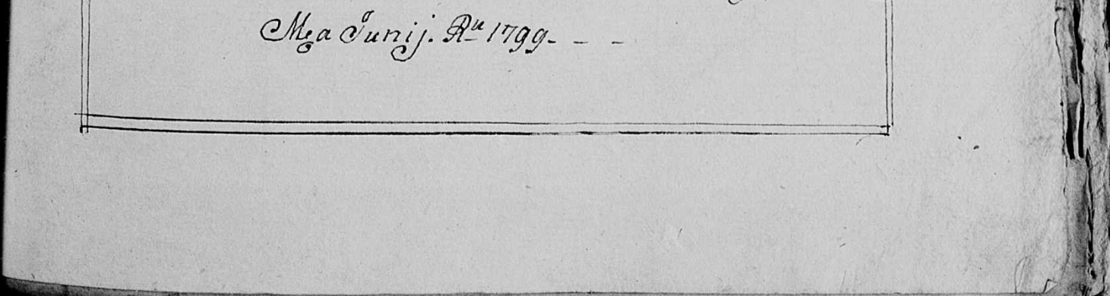

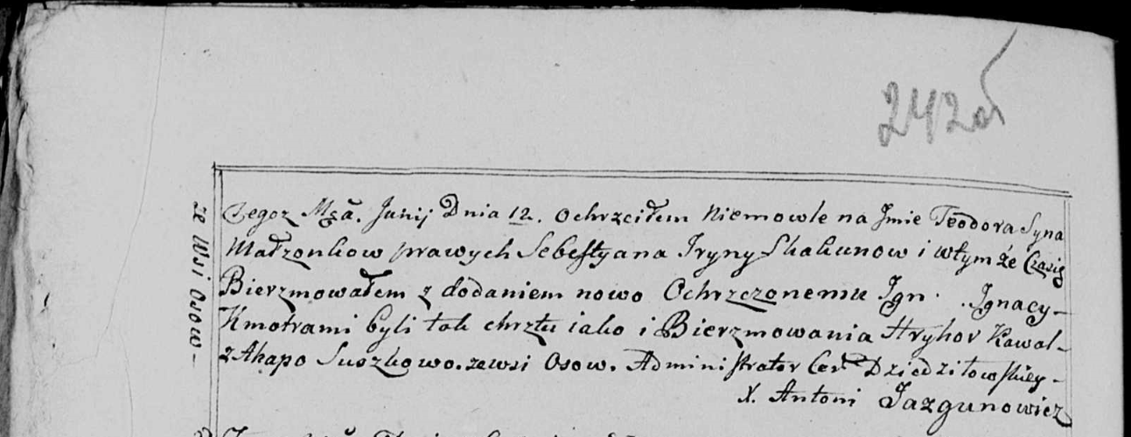

Дедиловичская Покровская церковь. 12 июня 1799 года. Метрическая запись о крещении.

Skakun Teodor Jgnacy – сын родителей с деревни Осово.

Skakun Sebestyan – отец.

Skakunowa Jryna – мать.

Kawal Hryhor – кум.

Suszkowa Ahapa - кума, с деревни Осово.

Jazgunowicz Antoni – ксёндз.